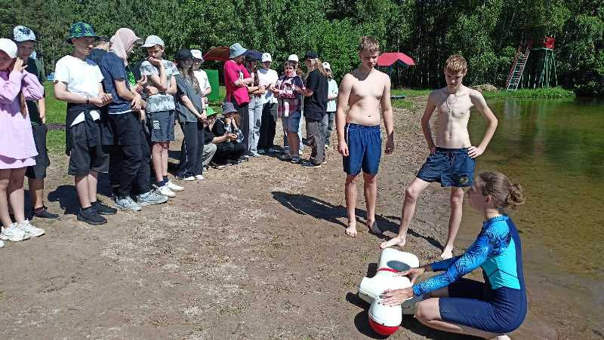**Чашники. Продолжение темы «Безопасное лето»**

В рамках акции «Каникулы без дыма и огня» проходят профилактические мероприятия в Чашникских пришкольных лагерях. Инспектором пропаганды Юлией Костюковой совместно с администрацией лагерей организованы квест-игры, где на станциях команд ждали задания по проверке знаний безопасности.

Цель игры – устранить пробелы в знаниях безопасности, напомнить ребятам о необходимости соблюдения правил безопасности как дома, так и на водоемах.

При каждом непопадании концом Александрова в спасательный круг, участник должен был назвать ведущему на станции «Укроти волну» правило безопасного поведения, чтобы на отдыхе у воды дело не дошло «спасения утопающего». А самое главное правило для ребят: без взрослых ни ногой к водоему.

«Полезное знакомство» с огнетушителем прошло у мальчишек и девчонок: вспомнили принцип действия в случае обнаружения очага возгорания.

«Просканируй нарушения», «Найди выход», «Экипировка героя» – все испытания были пройдены, с поставленными задачами справились.

Для воспитанников военно-патриотического лагеря спасатели подготовили пожарный кроссфит.

- Тяжело? – Очень! – на финише отвечали запыхавшиеся участники. Победитель и призеры получили свои приятные подарки от МЧС. В дополнение Юлия Игоревна рассказала юношам о преимуществах службы в МЧС и поступлении в Университет гражданской защиты.